**Стрельчёнок Франциск Мацеев (Stralczonek Francisc)**

12 февраля 1804 г – крещение (НИАБ 937-4-32, лист 10, №4/1804-р).

**НИАБ 937-4-32:** Лист 10. **Метрическая запись №4/1804-р.**

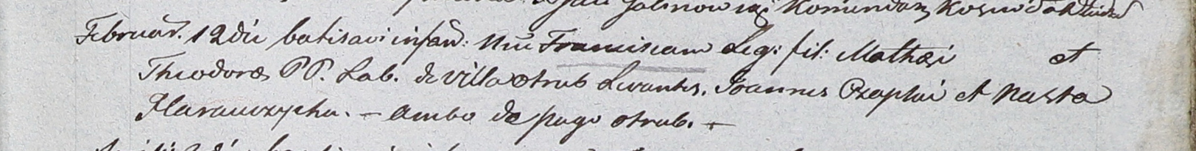

Дедиловичский костел Наисвятейшего Сердца Иисуса. 12 февраля 1804 года. Метрическая запись о крещении.

[Stralczonek] Francisc – сын крестьян с деревни Отруб.

[Stralczonek] Mathei – отец.

[Stralczonkowa] Theodora – мать.

Czaplay Joann – крестный отец, с деревни Отруб.

Harauczycha Nasta – крестная мать, с деревни Отруб.

Galinowski Joann – ксёндз, комендант Дедиловичского костела.